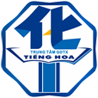
SỞ GIÁO DỤC VÀ ĐÀO TẠO
THÀNH PHỐ HỒ CHÍ MINH
TRUNG TÂM GDTX TIẾNG HOA
CHUYÊN ĐỀ
“HỌC TẬP VÀ LÀM THEO
TƯ TƯỞNG ĐẠO ĐỨC PHONG CÁCH HỒ CHÍ MINH”

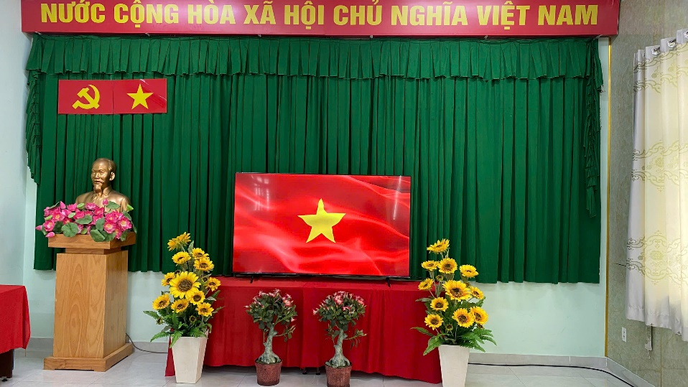
HÌNH ẢNH MINH HỌA TUẦN 1 THÁNG 01 NĂM 2024
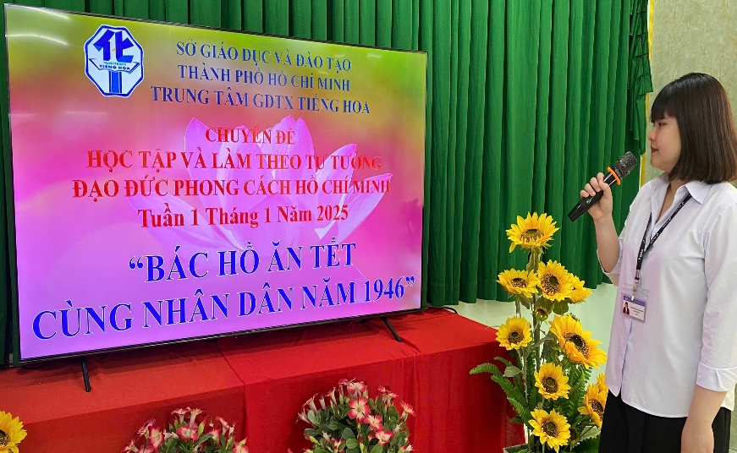
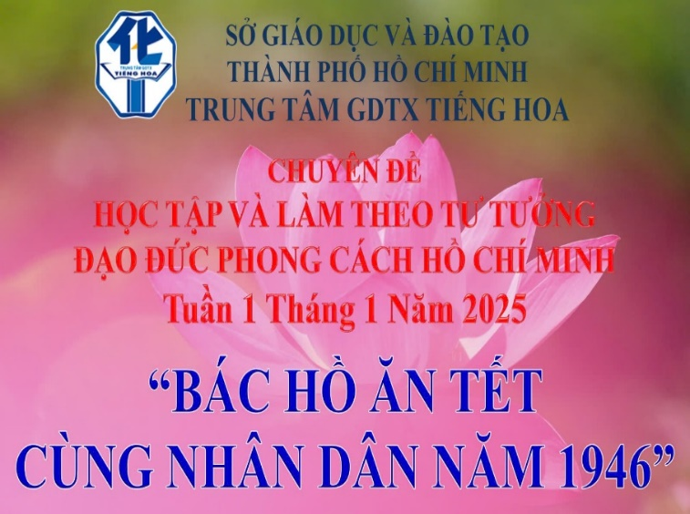
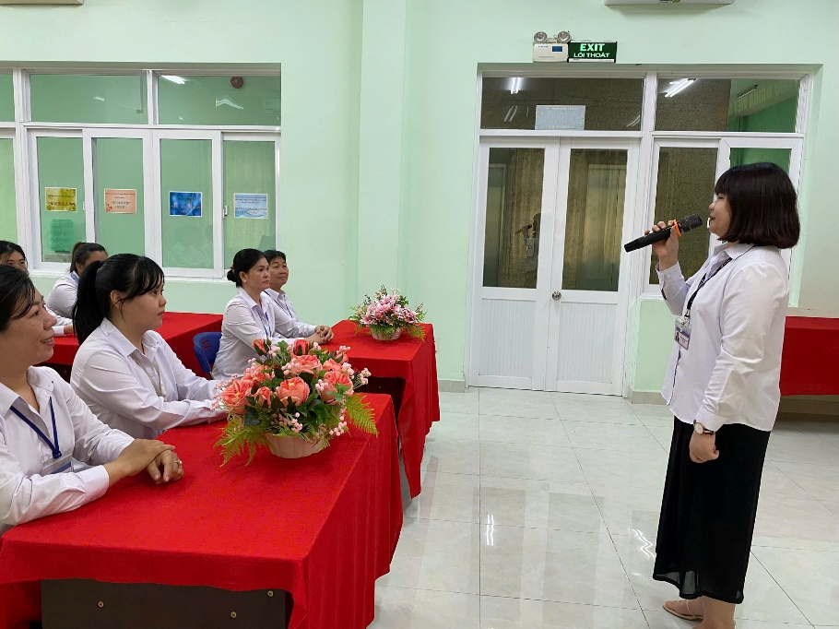
NGHI THỨC CHÀO CỜ ĐẦU TUẦN
CHUYÊN ĐỀ “BÁC HỒ ĂN TẾT CÙNG NHÂN DÂN NĂM 1946”
DO CÔ NGUYỄN HOÀNG NGỌC DUNG PHỤ TRÁCH TRÌNH BÀY
GIAO LƯU – PHÁT BIỂU CẢM NGHĨ VỀ CHUYÊN ĐỀ

